**物理化学期末知识点总结**

2023-2024年秋季学期

简介：这是2023-2024年秋季学期物理化学B课程的期末知识点总结，主要内容包括相平衡、化学平衡、电化学、表面化学以及化学动力学等。总结参考了物理化学B课程第七至十五讲的课件内容，以及教材《简明物理化学》（朱文涛等，清华大学出版社）。另有在线版本可供查阅<https://github.com/1zhennan/physical_chemistry>

**第四章 相平衡**

一、相律

1. 相、相数P

相：平衡系统内部以分子分散程度物理和化学性质**完全均匀**的部分。

相数：多相系统在达到平衡时，共存相的数目称为相数。

1. 无论存在多少种气体，均为一相
2. 对于液体和固体，需要具体分析
3. 溶液可以被视为单一相，胶体由于其分散相和分散介质在微观层面上的分离，不可以被视为单一相

2. 独立组分数C

独立组分数：平衡系统中，可**独立改变**其数量的化学物种数

独立组分数等于系统中的所有物种数减去**独立的化学反应数**与独立的浓度限制条件数

3. 自由度数f

自由度数：确定系统平衡状态所需要的**独立的强度性质**的数目

**4. 相律Phase Rule**（Gibbs相律）

自由度数 = 系统总变量数 − 关联方程数

1. 相律适用于相平衡系统，相同的物质在它所在的所有相中**化学势**相等。
2. 广义相律表达式：
3. 在指定某些变量（p，T）的情况下，系统的自由度称为**条件自由度**，可用 **f\*** 表示

二、单组分系统的相图及克拉贝龙方程

**相图**：表示相平衡体系的状态与影响相平衡的强度因素的关系的几何图形

分析相图要明确相图中点、线、面、体的关系。

1. 单组分系统的相图

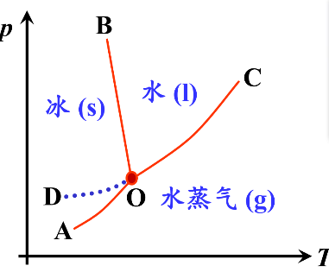OA：冰的饱和蒸气压曲线。

OB：冰水平衡曲线，OB不可无限延长，OB的斜率为负值。

OC：水的饱和蒸气压曲线，止于C点。

OD：过冷水的饱和蒸气压曲线（亚稳态）

O（273.16 K, 610.62 Pa）：H2O的三相点

两相平衡曲线：f = 1

单相区 (面)：冰、水、水蒸气，f = 2

**图4-1 H2O的相图**

**H2O的三相点与冰点的比较**

|  |  |
| --- | --- |
| 三相点 | 冰点 |
| 在密闭容器中测得 | 在敞开容器中测得 |
| 单组分体系：f = 1 - 3 + 2 = 0 | 多组分体系：f = 2 - 3 + 2 = 1 |
| 汽 + 冰 + 水 | 空气 + 冰 + 水（含空气的稀溶液） |
| p = 611 Pa, T = 273.16 K | p = 101325 Pa, T = 273.15 K |

**2. 克拉贝龙方程Clapeyron Equation**

**纯物质两相平衡时，压力与温度的关系**

**（1）液-气、固-气相平衡**

固体或液体的体积不计，Δ*H*m随温度的变化忽略不计

[p]：压力单位，描述了纯物质液气或固气两相平衡，且蒸汽为理想气体时，饱和蒸气压随温度的变化关系。等价于：

**（2）固-液相平衡**

ΔVm > 0，dp/dT > 0，压力增大，熔点升高

ΔVm < 0，dp/dT < 0 压力增大，熔点降低

三、两组分系统的气液平衡相图

两组分系统的平面相图有 p-x、T-x、p-T 三种表示形式，p-x、T-x 常用，p-T 不常用。

**两组分系统相图中，点、线、面的含义**

|  |  |  |
| --- | --- | --- |
| 点 | 物系点（系统点） | 表示系统总组成的点 |
| 相点 | 表示某个相中组分的组成点 |
| 线 | 气相线 | 表示两相的分界线  条件自由度f*=2 |
| 液相线 |
| 面 | 单相区 | 条件自由度f*=1 |
| 双相区 | 表示系统总组成的点 |

注意：

1. 单相区，物系点、相点重合。
2. 双相区，一个物系点对应两个相点 (同一等温线上)

**两组分系统相图的规律**

1. 竖线代表纯物质（包括生成的化合物）。
2. 水平线代表三相线（一般即为 3 个交点的三相）。
3. 三相线的两端顶着单相区（单相线）。
4. 两相区共存的两相由相邻的相区确定。
5. 上下看图，任意相邻两区的相数不可能相等。

1. 理想液体混合物（B为易挥发组分）

任一组分在全部浓度范围内均遵守拉乌尔定律。

**杠杆规则：**

杠杆规则：在多组分体系的相图中，任意两个平衡相的物质数量反比于它们的相点到物系点的距离。

适用条件：适用于相图中的任意两相区。

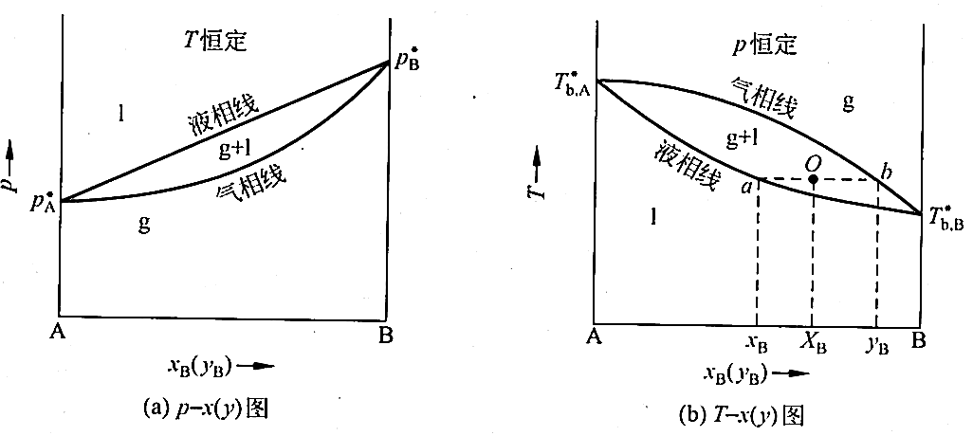

**图4-2 理想溶液的相图**

2. 两组分非理想溶液的气液相图

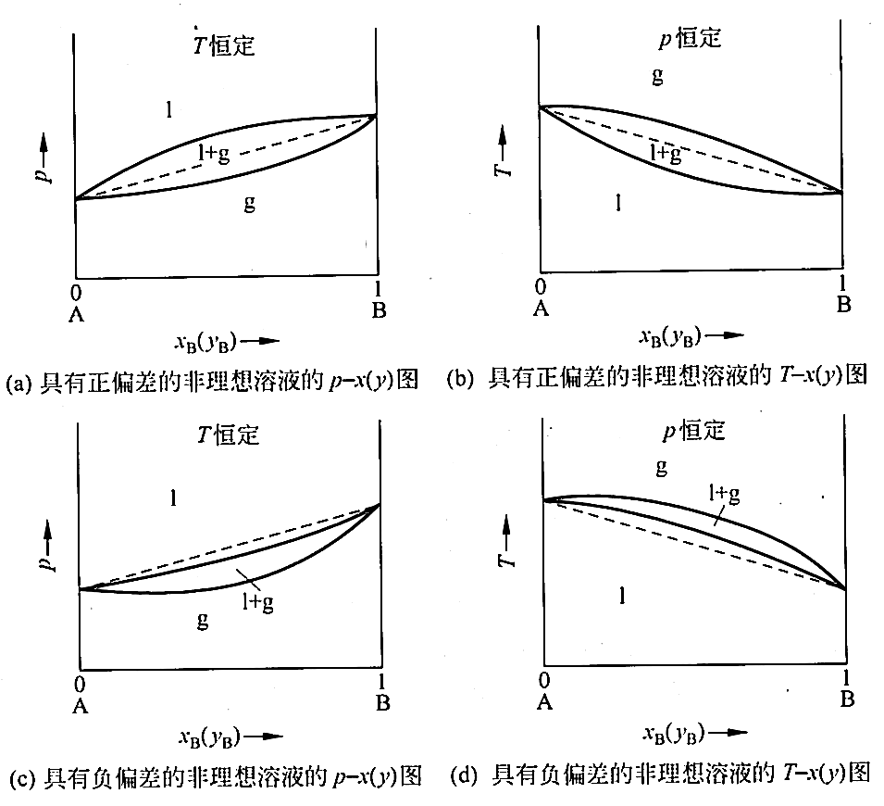

**图4-3 偏差不大的非理想溶液的p-x(y)和T-x(y)示意相图**

**（虚线代表理想情况，实线代表实际情况）**

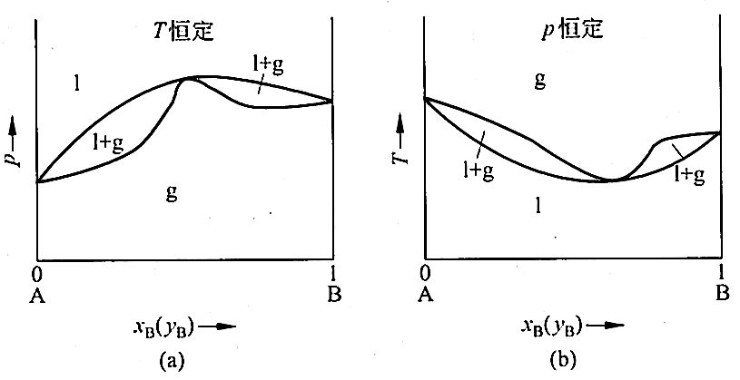

**图4-4 具有很大正偏差的非理想溶液的p-x(y)和T-x(y)相图**

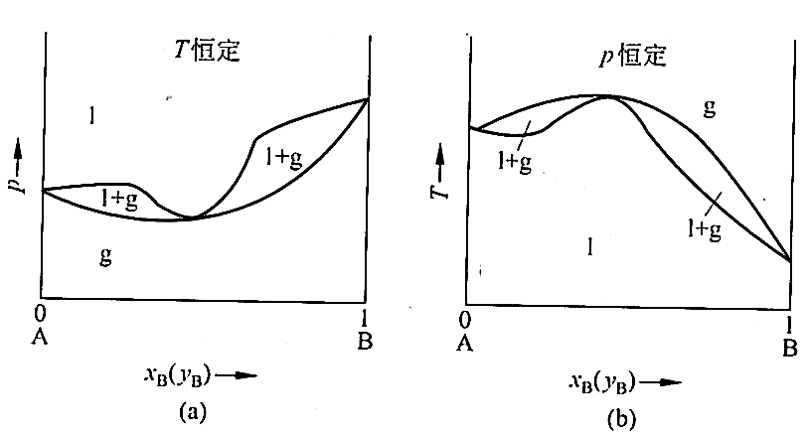

**图4-5 具有很大负偏差的非理想溶液的p-x(y)和T-x(y)相图**

在 T-x 图中，具有最高（或最低）的温度，称为最高 (或最低) 恒沸点。

**恒沸物**：具有恒沸点组成的溶液。特点：

1. 恒沸物上方蒸汽的组成与液相的组成相同，即：xB = yB
2. 恒沸物不是化合物，而是混合物，其组成均随压力不同而改变，甚至有可能消失，即：不再有恒沸物。
3. 对于具有恒沸混合物的系统，不能用精馏的方法得到两个纯组分。

四、部分互溶系统的液-液相图

在一定温度和压力下，A和B两种液体有时不能完全互溶，而是两种液体存在一定的互溶度，称为部分互溶的双液系统。当这类系统处于液-液两相共存时，通过测定不同温度时两共存液相的组成，即可得到系统的液-液平衡相图。

图4-6中，C点即为最高临界溶解点，对应的温度是最高临界溶解温度。

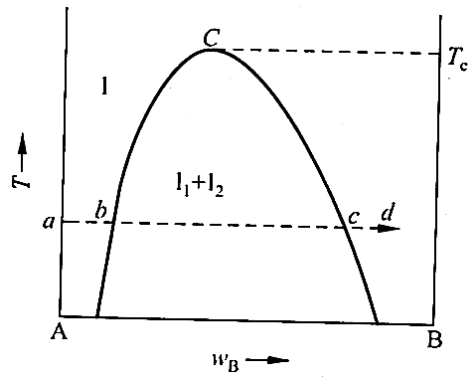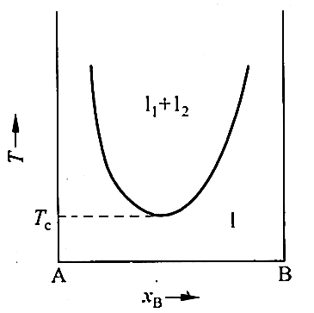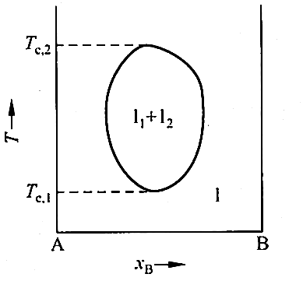

**图4-6 水(A)-苯酚(B)的液-液相图**

**图4-7具有最低临界溶解温度的液-液相图**

**图4-8具有两个临界溶解温度的液-液相图**

五、两组分固-液系统的相图

1. 形成低共熔混合物的相图

测定固-液相图常用的方法：溶解度法、热分析法。

Bi-Cd 混合之后，熔点降低，因为形成了低共熔混合物。

**低共熔混合物**：由两种或两种以上的纯固体所组成的具有最低共熔温度的多相混合物

**低共熔点**：低共熔混合物的熔点

注意：

1. 低共熔点代表某一个特定的温度，低共熔混合物具有特定的组成。
2. 低共熔点处是一个三相平衡点，条件自由度数为 0。f* = C − P + 1 = 2 − 3 + 1 = 0

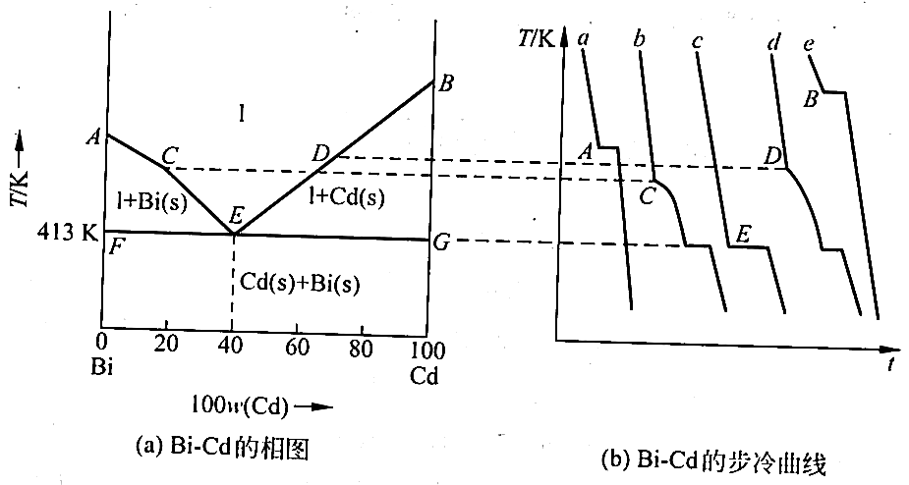

**图4-9 Bi-Cd的相图和Bi-Cd的步冷曲线**

利用溶解度法得到的水-盐相图：

ME：硫酸铵水溶液的凝固点曲线，NE：硫酸铵的溶解度曲线

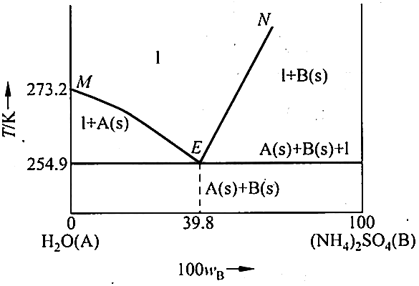

**图4-10 H2O-(NH4)2SO4系统的相图**

2. 形成化合物的相图

（1）生成稳定化合物

**稳定化合物**：具有相合熔点的化合物。特点：

1. 该化合物在熔点以下稳定。
2. 具有相合熔点的化合物熔化时，液相与固相组成相同。

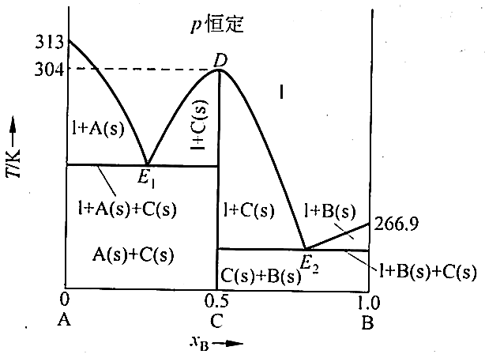

**图4-11 C6H5OH(A)-C6H5NH2(B)系统的相图**

（2）生成不稳定化合物

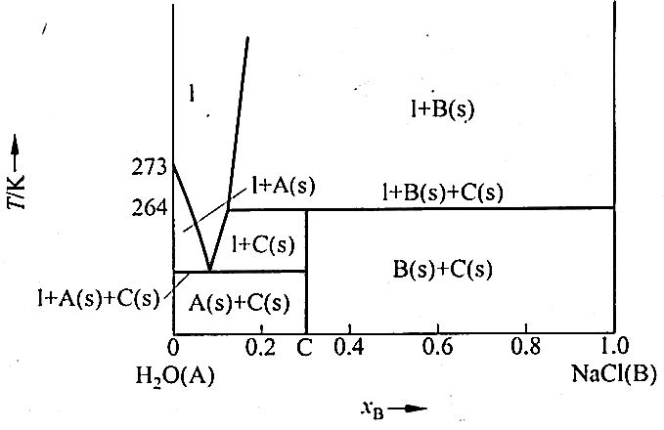

**图4-12 H2O(A)-NaCl(B)系统相图**

3. 形成固溶体的相图

固溶体（固态溶液）：两种或两种以上的组分在固态条件下，相互溶解形成单一均匀或单相的固体混合物。

（1）形成完全互溶的固溶体

退火：缓慢降温，接近固液平衡温度，需要长时间加热使合金内部组成均匀。

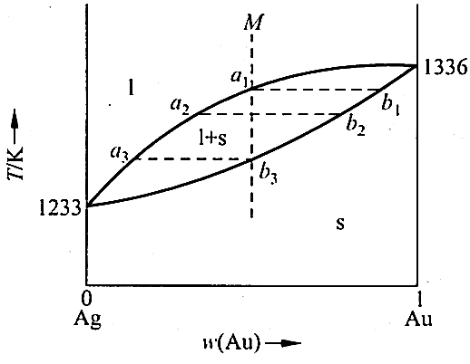

**图4-13 Ag-Au系统的固-液相图**

（2）形成部分互溶的固溶体

系统具有一低共熔点（**共晶转变温度**）

S(I) 是 B (s) 在 A (s) 中形成的固溶体。

S(II) 是 A (s) 在 B (s) 中形成的固溶体。

E：共晶转变温度 L ⇔ S(I) + S(II)

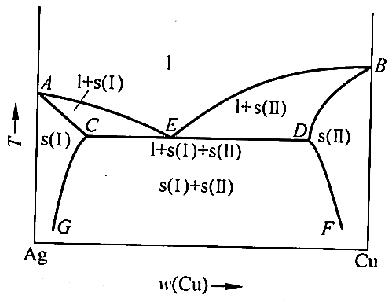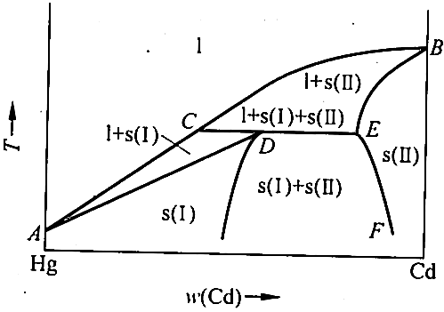

**图4-14 Ag-Cu系统的相图**

**图4-15 Hg-Cd系统的相图**

六、三组分系统的分配平衡（略）

**第五章 化学平衡**

**化学平衡**：在一定条件下，化学反应的正向速率等于逆向速率，反应体系的宏观性质不随时间变化的状态。

化学平衡是一种动态平衡。

一、化学反应的方向和限度

对于任意反应：

W’ = 0：

当系统发生微量反应d*ξ*时，各物质的量的变化：

等温等压，W’ = 0：

定义为Δ**r*G*m**，**摩尔Gibbs函数变**

1. 等温等压，W’ = 0，系统的Gibbs函数随反应进度的**变化率**：**Δr*G*m = *f* (*ξ*)**。
2. 等温等压，W’ = 0，在一个无限大的反应系统中，进行单位反应进度所引起的**Gibbs函数变**。

等温等压，W’ = 0 时，化学反应方向判据

Δr*G*m < 0 反应正向进行

Δr*G*m = 0 反应达到平衡

Δr*G*m > 0 反应逆向进行

任意化学反应达到平衡时所服从的热力学关系式

等温等压，W’ = 0 时，化学反应方向判据

J < K 反应正向进行

J = K 反应达到平衡

J > K 反应逆向进行

二、化学反应平衡常数、平衡组成的计算（略）

**第六章 电化学**

一、电解质溶液的导电机理和法拉第定律

1. **电解质溶液**：溶质在溶剂中溶解后完全或部分离解成离子的溶液，其中的溶质称为电解质。

2. 电解质溶液的导电机理：离子的定向电迁移；离子电极反应。

电极：阴、阳极之分；正、负极之分。

3. 物质的量的基本单元：n = N / L

N：基本单元的个数，L：阿伏伽德罗常数

研究电解质溶液的导电性质时，习惯以**一个元电荷**为基础，选择基本单元。

1 mol的任何物质均涉及6.022×1023e的电量，约96500 C。

**4. 法拉第电解定律Faraday’s Law for Electrolysis**

Q：表示通入的电量，n：在电极上起反应的物质的量；

F：法拉第常数，F = Le ≈ 96,500 C • mol−1。

对于串连电解池组 (共 k 个电极)，则有：n1 = n2 = n3 = … = nk

适用于电解池，也适用于原电池。

二、离子的电迁移

**1. 离子的电迁移率*μ*B**

若电解质发生电离，生成离子B和离子D，则离子B的电迁移速度vB与场强、温度、压力、浓度、B与D本性均有关。

对于一定温度、压力下的某一指定溶液，vB只与场强有关：

*μ*B称为离子 B 的电迁移率（淌度），单位：m2 • s−1 • V−1

*μ*B的意义：离子在单位场强（1 V • m−1）下的电迁移速度

**2. 离子的极限电迁移率*μ*B∞**

*μ*B∞是离子 B 的特性参数，与其他离子无关；

在一定温度、压力下，*μ*B∞仅与离子 B 的本性有关；

三、电解质溶液的导电能力

**1. 电导*G*和电导率*κ***

*G*：电导，单位：Ω−1或者S（西门子）

*κ*：电导率，单位：S • m−1

*κ*的物理意义：*A* = 1 m2，*l* = 1 m时，溶液（*V* = 1 m3）的电导。*κ*与浓度有关。

**2. 摩尔电导率*Λ*m**

c：电解质浓度，单位：mol • m−3

Λm：电解质的摩尔电导率，单位：S • m2 • mol−1

Λm的物理意义：相当于将含有1 mol电解质的溶液置于两个相距1 m的平行板电极之间，此时溶液所具有的电导。

1. Λm与c的物质的量的基本单元应一致。一般情况下，取正、负离子各含有 1 mol 元电荷作为电解质的物质的量的基本单元。例如：Λm (NaCl)，Λm (1/2·MgCl2)，Λm (1/3·AlCl3)
2. Λm与离子数量α、离子的电迁移率μB有关。
3. 摩尔电导率的测量

选电导池 → 注入KCl标准溶液 → 测R (KCl) → 查κ (KCl) → 用该电导池测Rx

1. Λm与c的关系

**强电解质**：*c*增大，*μ*B减小，*Λ*m降低

稀浓度范围内，*Λ*m与*c*1/2呈线性关系，即Kohlrausch经验规则：

**弱电解质**：*Λ*m与*c*1/2近似双曲线；稀浓度范围内，c减小，α增大，N快速增大，*Λ*m对*c*十分敏感。

**3. 极限摩尔电导率*****Λ*m∞**

定义：c → 0 时的*Λ*m

意义：*Λ*m∞代表离子间无静电作用时，1 mol电解质的最大导电能力，所以，*Λ*m∞是电解质导电本领的标志。

注意：*Λ*m∞(298.15 K) 可查手册；强电解质的*Λ*m∞可由实验外推而得，但弱电解质的*Λ*m∞不能通过外推的方法得到。

4. 离子的独立移动定律

**科尔劳施Kohlrausch离子独立移动定律**：在给定的温度和溶剂的条件下，在无限稀薄溶液中，离子间的静电作用可以忽略，离子的电迁移是独立的，所以，离子B的摩尔电导率是定值，与其他离子无关。

四、电导法的应用（略）

五、强电解质的离子平均活度及活度系数

1. 电解质的化学势

2. 离子的平均活度和平均活度系数

γ+、γ−：因为无单个离子的溶液，所以无法测。

实验测定的只能是：γ±（正负离子的平均活度系数）

活度的意义始终如一：

定义是几何平均：

活度关系：

3. 稀溶液中γ±的理论计算

γ±与浓度、电解质价型有关

离子强度**Lewis定义**：

bB：溶液中离子B的实际质量摩尔浓度；

zB：离子B的价数，如：+1，−1，…

I：溶液的性质，单位：mol • kg−1，是溶液中所有离子电荷所形成静电场大小的量度

**Debye-Huckel极限公式：**

1. 适用条件：25 ℃下，强电解质的稀薄水溶液（I ≤ 0.01 mol • kg−1）。
2. γ±不仅取决于正负离子本身，还与其他离子有关。
3. 对于混合电解质溶液，可以求任意一对正负离子组成的电解质的γ±。z+、z−是待求的电解质的正负离子的电价。
4. 注意：I是溶液的性质，涉及溶液中所有离子。

六、可逆电池与可逆电极

1. 化学能与电能的相互转换

等温等压下，-Δr*G*m表示化学能：

z：电池反应的电荷数

E：电池的电动势

U：电池的端电压

2. 电池的习惯**表示方法**

由阴极、阳极组成，电极（半电池）包括在电极上参与氧化反应（阳极）或还原反应（阴极）的所有物质。

规定：

1. 阳极在左、阴极在右，按物质接触顺序书写。
2. 构成电池的物质都要注明状态，包括：相态（s、l、g），气体压力，溶液活度等。定性讨论时，可以简化。
3. “|”代表相界面，“||”代表盐桥，“,”代表混合溶液中的不同组分。

例1：Zn (s) | Zn2+ (aq) || Cu2+ (aq) | Cu (s)

例2：Pt | O2 (pθ) | HCl (aq1) || HCl (aq2) | O2 (pθ) | Pt

3. 可逆电池的**必备条件**

1. 内部条件：保证系统复原。电池充放电过程，电池内的物质变化互逆。
2. 使用条件：保证环境复原电池必须在电流趋于0的条件下工作（无焦耳热）。

4. 可逆电极可分为**三类**

1. 第一类电极：包括金属电极、气体电极
2. 第二类电极：难溶盐或难溶氧化物电极
3. 第三类电极：氧化还原电极

七、可逆电池和化学反应的互译

1. 电极反应和电池反应

**电极反应**：可逆电池在放电时，电极上发生的化学反应。

**电池反应**：可逆电池在放电时，电池中的总变化。

2. 书写原则

1. 阳极反应、阴极反应的电荷数应相同。
2. 不要轻易将离子合并成电解质分子。合并时，应保证不改变物质本身。
3. 方程式两端的同种物质，只有状态相同时，才可以对消。
4. 反应式中不要出现电池图示中没有的物质，但电解质水溶液中可有H2O。

八、可逆电池电动势的测量

E是电池的性质，代表电池做电功的本领，可用电位差计测量，本**无正负号**。但是，公式Δr*G*m = − zEF中，Δr*G*m有正负，所以，为了使公式成立，必须人为地为E**规定正负号**。

九、可逆电池电动势的计算

1. 由电池反应的化学能Δr*G*m计算E

2. 由参与电池反应的物质状态（活度）计算E

等温等压下，一个巨大的可逆电池里面，发生1 mol化学反应，电池放电量为z mol e−。

则由化学反应等温式，有：

**能斯特方程Nernst Equation：**

1. Eθ：电池的标准电动势，只与温度有关，与电池中各物质的实际状态无关。
2. z：对应的电池反应进行 1 mol 时，反应的电荷摩尔数，与方程式的写法有关。
3. E取决于J。要改变一个电池的电动势，就需要改变制作电池的物质的活度（状态）。
4. E与方程式的写法无关。

3. 由电极电势计算E

规定：任意温度下，

由φ计算E

4. 几类电池电动势的计算

1. 无液体接界的化学电池：电池内只有一种电解质溶液，没有液体和液体的界面，又称：单液电池
2. 浓差电池：两个半电池的物质相同，只是浓度有差别的电池称为浓差电池，电池反应为浓差扩散过程。
3. 有液体接界的化学电池

十、电动势法的应用

1. 根据反应设计电池

**2. 测定反应的Gibbs函数变Δr*G*m、标准平衡常数Kθ**

**3. 测定化学反应的熵变Δr*S*m**

**4. 测定化学反应的焓变Δr*H*m**

**5. 测定电解质溶液的平均活度系数γ±**

**6. 测定溶液pH值**

十一、电极极化现象

**第七章 表面化学**

一、基本概念

1. **表面功**：等温等压、组成不变条件下，可逆地增大系统的表面积时，环境所做的功。

2. 比表面Gibbs自由能/比表面能：

物理意义：

1. 等温等压、组成不变条件下，系统可逆地增加单位表面积（1 m2）时，系统Gibbs函数的增加（环境所做的表面功）。
2. 1 m2表面上的分子比相同数量的内部分子所多出来的能量（超额比表面能）。
3. γ称为比表面 Gibbs 自由能（比表面能），单位：J • m−2。
4. 表面能：γA。

**表面热力学基本关系式**

任意封闭系统，δW'为表面功的可逆过程。

3. **表面张力**：作用在表面上，企图使表面收缩，引起表面收缩单位长度上的力

表面张力γ’与比表面能γ之间的关系：γ = γ’

1. 表面张力是表面化学中最重要的物理量，是产生一切表面现象的根源。
2. 表面张力是物质的特性，属于强度性质，与所处的温度、压力、组成以及共同存在的另一相的性质等因素有关，是物质分子间相互吸引的表现。
3. 表面张力作用在与表面平行或相切的面上，垂直于单位长度边界，沿着使表面收缩的方向。

表面张力的**方向**：表面张力作用在与表面平行或相切的面上，沿着使表面收缩的方向。

1. 对于液滴表面，每个分子都受到沿切线的表面张力；
2. 对于曲面，表面张力在与表面相切的面上，沿着使表面收缩的方向，合力指向内部。

影响表面张力的**因素**

1. 与物质自身的状态有关
2. 与物质的本性有关
3. 与共同存在的另一相的性质有关

二、弯曲表面现象

1. **附加压力**：弯曲液面的两侧由于液体表面张力的作用而产生的压力差，称为附加压力。

2. 附加压力的计算

**杨-拉普拉斯公式Young-Laplace Equation**

定量表示了弯曲液面的附加压力与表面张力γ、曲率半径r之间的关系：与γ成正比，与r成反比。规定：凸液面r > 0；凹液面r < 0；平面r = ∞

三、弯曲液面的饱和蒸气压

**开尔文方程Kelvin Equation**

pr：半径为r的小液滴的蒸气压

po：平表面液体的蒸气压，可查手册获得

γ：液体的表面张力

M：液体的摩尔质量

ρ：液体的密度

四、溶液的表面和表面吸附

1. **溶液的表面吸附现象**：溶质在表面层的浓度与体相的浓度不同的现象

2. **表面吸附量Γ**：1 m2表面上的溶质比同量溶剂在体相中所溶溶质的超出量

3. Gibbs吸附等温方程

cB：溶液体相浓度。

等温等压条件下，二组分稀溶液中溶质B在溶液表面吸附量与表面张力、浓度之间的定量关系。

五、表面活性剂

1. **表面活性剂**：加入少量即能够显著降低水的表面张力的物质，是显著的正吸附。

2. 分子特点：不对称性/双亲性：一端是极性的亲水基，另一端是非极性的疏水基/亲油基。多为具有长碳链（碳原子数大于8）的极性有机化合物。如：硬脂酸钠。

胶束Micell

产生原因：疏水基团聚集，亲水基团对外。

临界胶束浓度Critical Micellar Concentration CMC：开始出现胶束时，表面活性剂的浓度。

分类：球状，层状，棒状

3. 表面活性剂的**分类**：离子型和非离子型，离子型分为阴离子型、阳离子型和两性型。

六、固体表面的吸附作用

1. 固-气吸附

**Langmuir 吸附等温方程**

Langmuir 吸附理论（单分子吸附理论）认为：气体分子与固体碰撞是吸附的先决条件。

四个基本假设：

1. 气体在固体表面上的吸附是**单分子层**吸附
2. 固体表面吸附作用**均匀**
3. 被吸附分子之间无**横向**相互作用力
4. 吸附平衡是**动态平衡**：v吸附 = v脱附

b：吸附系数，只与温度有关

θ：吸附平衡常数，是吸附平衡位置的标志，表示固体表面对气体的吸附程度。

Γmax表示饱和吸附量，即θ = 1时的吸附量

BET 等温式

接受假设2和3，但认为吸附是**多分子层**的。

V：气体压力为 p 时，所吸附气体的体积（标准状况下）；

p0：吸附质在该温度下的饱和蒸气压；

c：与吸附过程热效应有关的常数；

Vmax：饱和吸附体积，单独将第一层盖满所需要的气体体积

2. 固-液吸附

一些定性规律：

1. **同类相吸**：极性吸附剂优先吸附极性组分；
2. 多种溶质时，**溶解度越小**的组分越容易被吸附。
3. 通常温度越高，吸附量下降，因为大多数吸附是**放热**的。

以上基本规律也适用于固-气吸附过程。

**第八章 化学动力学**

化学动力学要解决的问题：化学反应速率；化学反应机理

一、基本概念

1. 化学反应速率

对于任意化学反应，用单位时间内单位体积中化学反应进度的变化来表示反应进行的快慢程度，称为化学反应速率，简称反应速率，用符号r表示。

**等容反应速率**：

1. 只有**均相等容**反应，其反应速率才可以这样表示。本章所讨论的反应均属于这种情况
2. 化学反应的机理复杂，反应过程中会生成很多中间产物，上述反应速率的定义只适用于**中间产物浓度非常小**的化学反应，因为此时中间产物对反应物和产物计量上的影响可以忽略。
3. r值永远为**正值**，注意vB的符号。
4. B的物质的量浓度cB可记为 [B]。
5. r值与B的选择无关，但与方程式的写法有关。
6. 对于理想气体混合物，分压与浓度成正比，所以，也用分压随时间的变化来表示反应速率。
7. 反应速率的测定：化学法；物理法；快速反应

2. 元反应和反应分子数

**元反应**：机理中的每一步称为一个元反应，代表由分子直接“碰撞”而完成的一次化学行为。

**反应分子数**：在元反应中直接发生“碰撞”的分子数，例如单分子、双分子、三分子反应等。以双分子反应最多。

例如：H2 + I2 → 2HI的反应机理：

1. I2 → 2I•
2. 2I• → I2
3. 2I• + H2 → 2HI

3. 简单反应和复合反应

**简单反应**：机理中只包含一个元反应。

**复合反应**：机理中包含多个元反应。

反应速率r与浓度、温度、催化剂、溶剂、光照都有关系。

二、物质浓度对反应速率的影响

1. 速率方程：描述反应速率与浓度之间的关系式

1. 对不同的反应，速率方程互不相同，没有通式。
2. 速率方程有两种形式：r ~ c 微分式； c ~ t 积分式。
3. 速率方程必须依靠实验测定，是经验方程。

2. 元反应的速率方程

对于任意**元反应**，它的速率与反应物浓度的乘积成正比，各浓度的方次等于参与元反应的各相应分子的个数。这个规律称为**质量作用定律**。

**aA+ bB → cC + dD, r = k[A]a[B]b**

1. 元反应是一次直接“碰撞”中完成的反应；
2. 反应速率与碰撞的频率成正比；
3. 碰撞的频率和发生碰撞的每个分子的浓度成正比。

3. 非基元反应的速率方程

许多复合反应的速率方程可表示成幂函数形式：

1. 速率方程中，A、B、C…可以为参与反应的任何物质，包括：反应物、产物、催化剂等。
2. k、α、β、γ …是由实验测定的经验常数。
3. α、β、γ …是反应对物质 A、B、C…的分级数，表示各物质浓度对 r 的影响程度。
4. n = α + β + γ + …是反应的总级数，简称反应级数。
5. k 是速率系数，即：各物质浓度均为 1 mol • m−3时的反应速率。k 与浓度无关，与温度、催化剂、溶剂等有关。k 具有导出单位，其单位与反应级数有关。
6. 只有当反应的速率方程可以表示成幂函数时，才有反应级数和速率系数的说法

三、具有简单级数的化学反应

反应速率只与反应物浓度有关，且反应分级数都是0 或者正整数，这样的反应称为**具有简单级数的反应**。

若 n = α + β + … = 1，则称为一级反应；

若 n = α + β + … = 2，则称为二级反应；

若 n = α + β + … = 0，则称为零级反应。

1. 一级反应

对于反应：A → P，假设A的初始浓度为a，t时刻浓度为cA

2. 二级反应

（1）单反应物

对于反应：A → P，则有：α = 2，假设 A 的初始浓度为 a，t 时刻浓度为 cA

（2）双反应物

对于反应：A + B → P，则有：α = 1，β = 1，假设A、B的初始浓度为 a、b

（A）若 a = b，则：

（B）若 a ≠ b，则：

3. 零级反应（n = 0）

对于反应：A → P，t 时刻 A 的浓度为 cA

**几种具有简单级数的化学反应**

|  |  |  |  |  |
| --- | --- | --- | --- | --- |
| 级数n | 反应类型 | 速率方程（微分式） | 速率方程（积分式） | 半衰期 |
| 0 | A → P |  |  |  |
| 1 | A → P |  |  |  |
| 2 | A + B → P  （a = b）  或A → P |  |  |  |
| A + B → P  （a ≠ b） |  |  | 无 |

四、反应级数的测定（略）

五、温度对反应速率的影响

1. van’t Hoff 经验规则：温度每升高 10 K，反应速率是原速率的 2~4 倍

Arrhenius 经验公式：

E：反应的活化能，单位：J • mol−1、kJ • mol−1

A：指前因子，与 k 单位相同

E 和 A 是两个经验常数，是反应本质的宏观表现：化学反应的动力学参量。

适用于有级数的反应，包括基元反应、速率方程可表示为幂函数形式的复合反应。

2. 活化能及其对反应速率的影响

（1）元反应的活化能

活化分子：例如双分子元反应 A + B → P，只有少数能量较高的分子碰撞后能引起化学反应，这种能量较高的分子对称为活化分子。

活化能的意义：活化分子的平均能量ε≠与反应物分子的平均能量εR的差值。

（2）复合反应的活化能

复合反应的活化能没有明确的物理意义。对复合反应而言，Arrhenius 经验公式中，E 是表观活化能，是机理中各基元反应活化能的代数和。复合反应的活化能可以为负值，它表明随着温度升高，反应速率下降。

（3）活化能对反应速率的影响

E 越大，k 越小；E 越小，k 越大。一般反应的 E = 60~250 kJ • mol−1。E < 40 kJ • mol−1 为快反应。活化能大小是速率系数对温度敏感程度的标志。

六、催化剂对反应速率的影响

1. **催化剂**：加入少量能明显改变反应速率，且反应后其数量和化学性质不发生变化的物质。有催化剂参与的反应称为**催化反应**。

催化剂可分为：

1. 均相催化：反应物和催化剂在一相；
2. 复相催化：反应物和催化剂不同相；
3. 酶催化：介于均相、复相催化之间。

2. 催化机理：催化剂参与了化学反应，改变了反应历程，从而降低了表观活化能。

催化反应与非催化反应的机理不同。

3. 催化剂的一般性质

1. 催化剂的数量和化学性质在反应前后不变，但反应后，催化剂的物理性质可能变化。
2. 催化剂不能改变化学反应的方向和限度。催化剂同时提高正、逆反应的速率，缩短达到平衡的时间。
3. 催化剂具有选择性：不同的反应需要选择不同的催化剂；同一种催化剂只能对一个或几个反应有催化作用。

七、元反应速率理论简介（略）

八、典型的复合反应的反应机理

1. 对峙反应：两个元反应互为逆反应

1-1 级对峙反应：A → B k1，B → A k2，A的初始浓度为 a，t时刻B的浓度为x

当正逆反应的速率系数相差悬殊时，可以按照单向反应处理。

2. 平行反应

1-1 级平行反应：A → B k1，A → C k2，A的初始浓度为 a，t时刻B、C浓度为x、y

在反应过程中，两产物的浓度比保持不变，始终等于两个反应的速率系数之比

相当于以k1 + k2为速率系数的一级反应。

3. 连续反应

1-1 级连续反应：A → B k1，B → C k2，A的初始浓度为 a，t时刻A、B、C浓度为x、y、z

在连续反应中，整个反应速率是由其中最慢的一步决定，称为决速步。

4. 链反应

一旦诱发，反应便自动地连续不断地进行下去。在链反应中，开始诱发产生的自由基在反应中被消耗，又不断再生，就像链条一样。自由基的不断再生，是链反应得以自动连续进行的原因。

链反应的特点：每一步均与自由基有关。自由基在反应过程中不断再生，使反应得以自动维持。

自由基的特点：高活性、短寿命。

1. 链引发：产生自由基，活化能大（因为需要拆断化学键）
2. 链传递：自由基与分子反应产生新自由基。比分子间反应容易，活化能较低。
3. 链终止：断链过程，活化能为 0。

5. 根据反应机理推导速率方程

**（1）稳态假设**

当反应达到稳定后，高活性中间产物的浓度不随时间而变化。即：活性中间产物的生成和消耗速率相等。高活性中间产物通常是指自由基。

**（2）平衡假设**

决速步的意义：慢步骤是决定反应速率的主要矛盾。

平衡假设认为：若一个反应存在决速步，则决速步之前的对峙步骤保持平衡。

两点说明：

1. 平衡假设是一种近似：决速步之后的步骤不影响总速率；决速步之前的对峙步骤保持平衡。
2. 平衡假设具有相对性：对于决速步而言，其前面的对峙步骤保持平衡；对于对峙步骤本身而言，并不平衡。对那些存在决速步且其前边有对峙步骤的反应机理，平衡假设为推导速率方程提供了方便。

6. 反应机理的推测（略）